Práctica enfriadora

Esta práctica consiste en poner en marcha una instalación con una enfriadora de agua (chiller). Estos equipos se utilizan frecuentemente para la climatización de embarcaciones.

En el modo de funcionamiento de frío, el evaporador enfría el agua de un circuito cerrado que recorre las estancias a climatizar. En cada estancia se encuentra un intercambiador de calor con un ventilador que fuerza el paso de aire (ventiloconvector, fancoil). El agua circula por el circuito de fancoils impulsado por una bomba de circulación. En los fancoils, el agua que circula a través de ellos, absorbe calor.

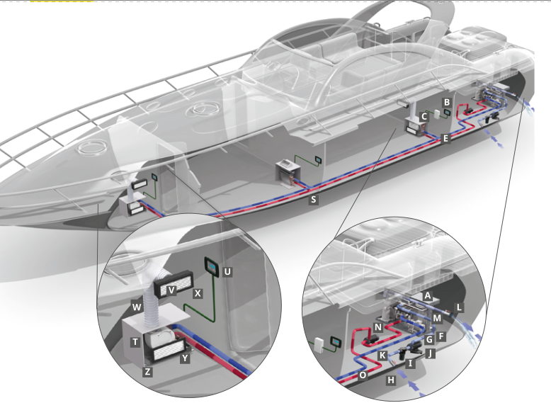
Imagen 1: Sistema de climatización mediante enfriadora WEBASTO Marine Catalog 25/26, p. 51

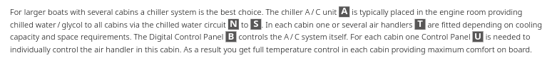

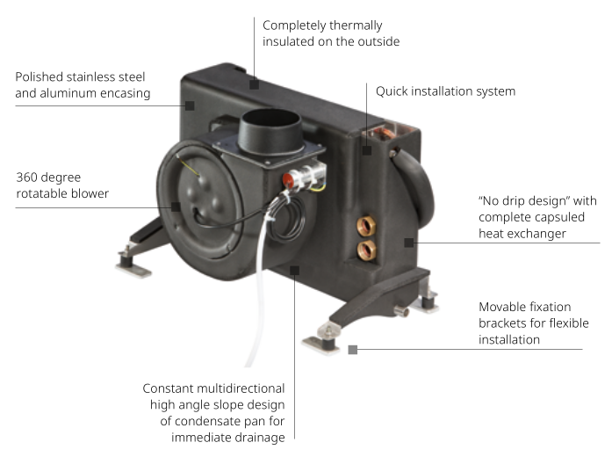

Imagen 2: Fancoil WEBASTO Marine Catalog 25/26, p. 63

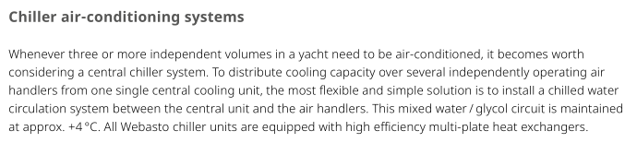

La enfriadora de agua se encuentra en la sala de máquinas. El calor absorbido en los fancoils es transportado por el circuito de agua al evaporador de la enfriadora. La enfriadora cede el calor recibido de los fancoils al agua de mar que circula por un intercambiador coaxial, que funciona como condensador.

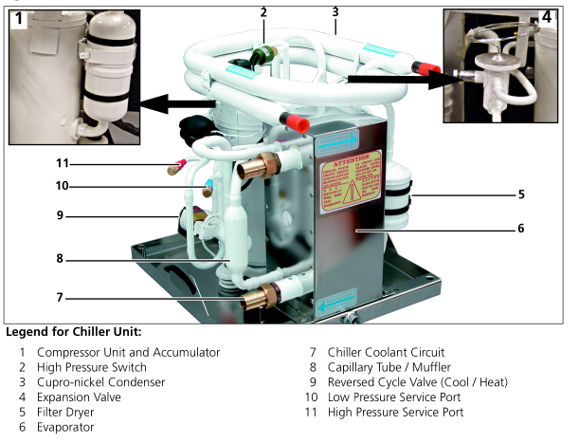
Imagen 3: Enfriadora WEBASTO BlueCool C- series
Webasto BlueCool Premium (WBCP) Series - Operation And Installation Instructions, p. 1

Cupro-nickel

En el taller de frío se encuentra una enfriadora WEBASTO, modelo HCS50D – TWIN/LG ROT.

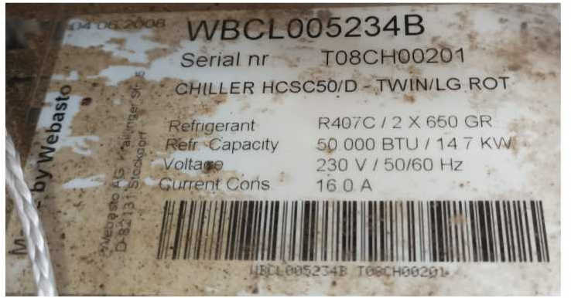
Imagen 4: Etiqueta de datos de la enfriadora del taller

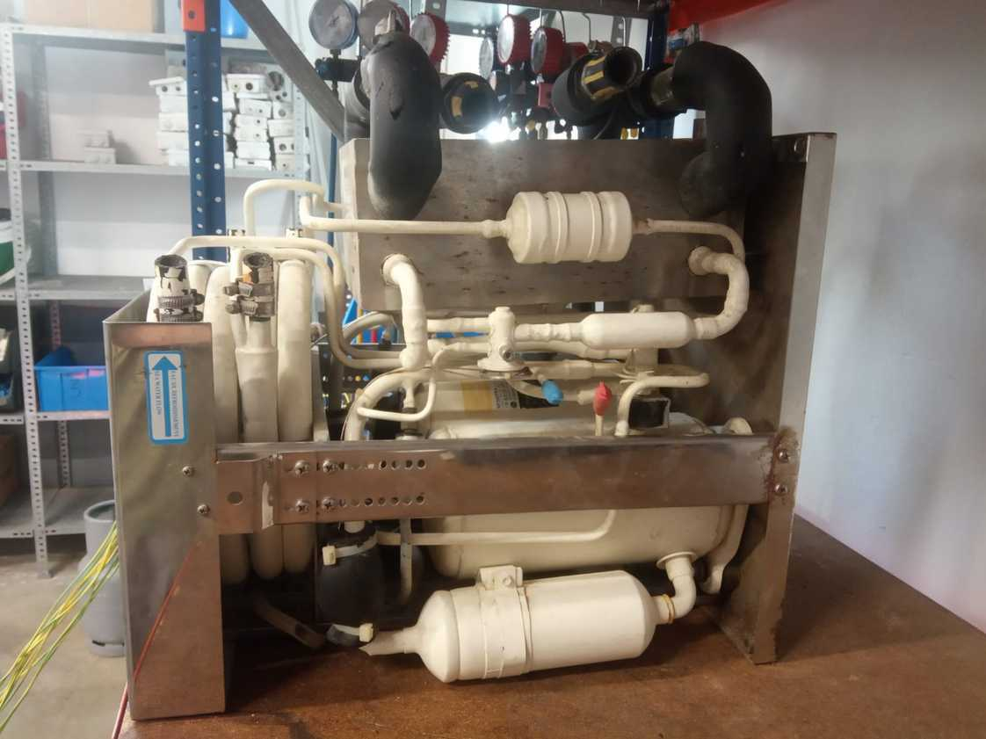

Medición de temperaturas

Se utilizan 6 sondas de temperatura tipo DS18B20 para medir la temperatura en los siguientes puntos:

Punto 1 - Temperatura de descarga
La sonda se encuentra sujeta a la tubería de descarga y cubierta con un aislante para asegurar una lectura de temperatura lo más exacta posible.

Punto 2 - Temperatura del agua que sale del evaporador
La sonda está introducida en una vaina de inmersión. La vaina de inmersión de ½” está roscada en una T de polietileno de 25 mm de diámetro.

Punto 3 - Temperatura del agua que entra en el evaporador
Colocación de la sonda igual que en el punto de medición 2.

Punto 4 - Temperatura del agua antes de la bomba de circulación del agua de piscina (condensador)
Colocación de la sonda igual que en el punto de medición 2.

Punto 5 - Temperatura del agua después de la bomba de circulación del agua de piscina a la etrada del condensador
Colocación de la sonda igual que en el punto de medición 2.

Punto 6 - Temperatura del agua a la salida del condensador
Colocación de la sonda igual que en el punto de medición 2.

Atención, el rango de funcionamiento del sensor DS18B20 es de -10 ºC a +85 ºC.

Vídeos explicativos

Enfriadora 1
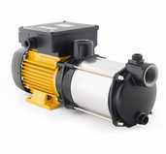
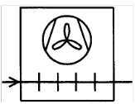
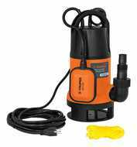
WBCL
Piscina
Válvula de llenado
para purga de la
bomba
Válvula antiretorno
Manguera D 16
mm, longitud 20 m
Manguera D 16
mm, longitud 3 m
Taller frío
T6
T5
T3
T2
Cubo
Fan Coil
Tubo PE 25 mm (1”),
longitud 10 m
Bomba Espa
Bomba
sumergible
Piscina
T4

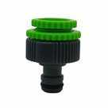
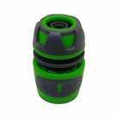
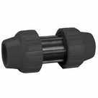
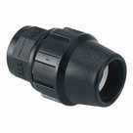
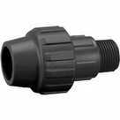
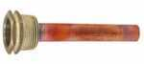
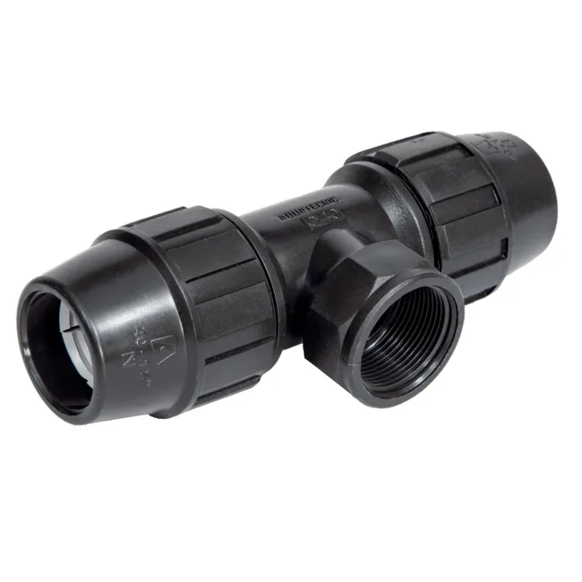
Adaptador grifo
https://www.obramat.es/adapta-grifo-1-2-3-4-1-10766413.html
Conector rápido manguera 15 mm
https://www.obramat.es/conector-automatico-manguera-15-mm-
10766035.html
Manguito 25 mm PE
https://www.obramat.es/enlace-recto-o25mmx3-4-10442054.html
T de PE 25 mm con toma 3/4” H
https://www.obramat.es/productos/te-mixta-25mmx3-4-pe
-hembra-hembra-10442194.html
PE 25 mm 3/4” H
https://www.obramat.es/enlace-o25mmx3-4-hembra-10442313.html
PE 25 mm 3/4”
H
https://www.obramat.es/enlace-o25mmx3-4-macho-10442285.html
Conector rápido manguera 19 mm
https://www.obramat.es/conector-automatico-manguera-15-mm-
10766035.html
Vaina de inmersión 1/2”M, 5 cm
Salvador Escoda ref. CO02110

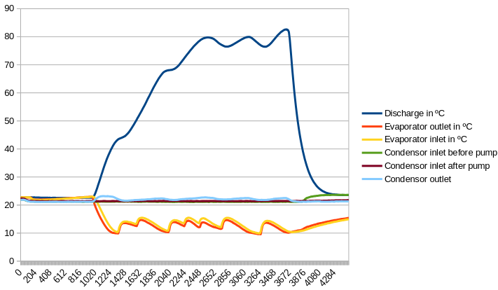
27/05/26
Time in min.
Temperature in ºC
0
10
20
30
40
50
60
70

Compresor
Fabricante: LG – Modelo: NP362PBA
1 HP – LRA52

Presostato
LPL1630
Abre a 1,1 bar, cierra a 2,2 bar.

